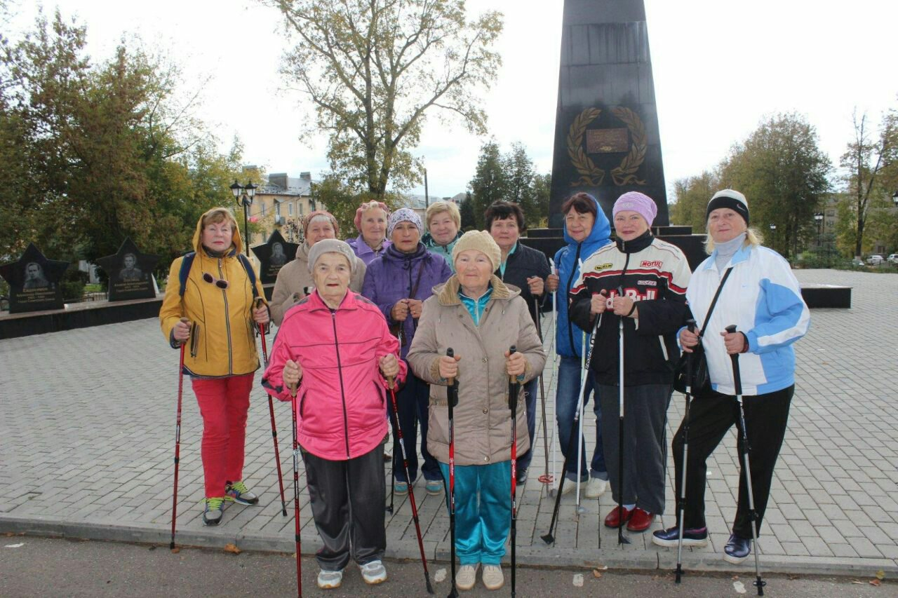

А Ф И Ш А
14.12.2019 года в 11:00 в МУК Камешковский РДК «13 Октябрь»
г. Камешково, ул. Ленина, д. 1
Практический семинар по скандинавской ходьбе
Программа: 1. Практическая лекция (малый зал)
2. Мастер - класс на улице (площадь им. Ленина)

Мероприятие проводит Дмитрий Черныш, инструктор, член Федерации Северной Ходьбы России. Коуч ONWF (Original Nordic Walking). Судья сертифицированный для международных соревнования по Nordic Walking по правилам ONWF.

Если у Вас есть палки для скандинавской ходьбы – приносите. Ели нет – то на время семинара будет организован прокат. При желании, можно будет купить палки для скандинавской ходьбы.

Приглашаем всех желающих получить полезные знания, изучить технику скандинавской ходьбы и применить ее на благо своего здоровья!
Контактные телефоны организаторов:
8(49248)2-28-32 Администрация Камешковского района
8(49248)2-29-78 ГКУ ВО «Отдел социальной защиты населения по
Камешковскому району»
8(49248)2-11-45 ГБУСО ВО «Камешковский комплексный центр
социального обслуживания населения»
8 (915)7- 999- 101 KAMRUN | Беговой клуб

